Революционный опыт борьбы ленинградских рабочих
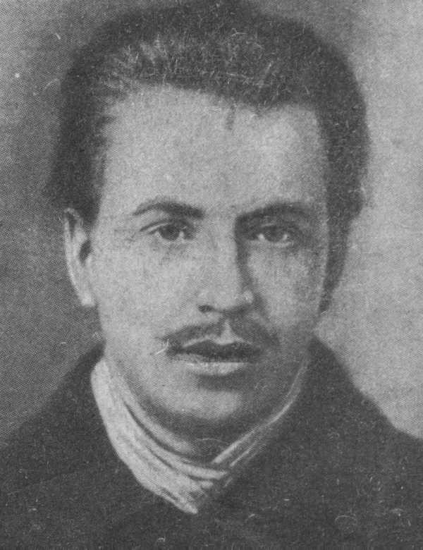

Трудно нашему брату-рабочему живется на фабриках и заводах, много приходится переносить разных выжиманий, выколачиваний, угроз. Разного рода притеснения процветают всюду, всюду прижимки и штрафы, а заработки плохи. И мало ли что еще делается против нас, рабочих! Хотя это ведется на фабриках с начала их основания, но привыкнуть к этому мы не можем и ведем против этих зол борьбу. В этой борьбе мы надеемся стать победителями.
Невыносимо прижимают нас капиталисты-хозяева, но хуже еще преследует правительство.
А разные длинноволосые попы стараются втолковать нам рабскую покорность и фарисейски упрекают нас в пьянстве, невежестве и тому подобном. Но мы знаем цену их поповской болтовне — «собака лает, ...»

ИВАН БАБУШКИН

Есть люди, которые сочинили и распространяют басню о том, что Российская социал-демократическая рабочая партия есть партия «интеллигентов». Что рабочие от нее оторваны. Что рабочие в России есть социал-демократы без социал-демократии...
Либералы распространяют эту ложь о той революционной борьбе масс, которой руководила в 1905 году РСДРП, сознательно, а кое-кто из социалистов перенимает эту лживую теорию по неразумию или легкомыслию.
Биография Ивана Васильевича Бабушкина, десятилетняя социал-демократическая работа этого рабочего-искровца, служит наглядным опровержением либеральной лжи. И. В. Бабушкин — один из тех рабочих-передовиков, которые за 10 лет до революции начали создавать рабочую социал-демократическую партию. Без неустанной, геройски-упорной работы таких передовиков в пролетарских массах РСДРП не просуществовала бы не только десяти лет, но и десяти месяцев.
В. И. Ленин

Иван Васильевич Бабушкин родился 15 января 1873 года, расстрелян царскими карателями 31 января 1906 года.
Без таких людей русский народ остался бы навсегда народом рабов, народом холопов. С такими людьми русский народ завоюет себе полное освобождение от всякой эксплуатации.

В. Ленин
Поражение после упорного боя — факт не меньшего революционного значения, чем легко выигранная победа. /Ф. Энгельс/

14 октября 1999 года ночью Выборгский целлюлозно-бумажный комбинат Ленинградской области подвергся нападению регулярных внутренних войск России. Против безоружных рабочих, препятствующих приватизации своего предприятия, было задействовано вооруженное до зубов холодным, химическим и боевым огнестрельным оружием специальное подразделение «Тайфун», натасканное буржуазными властями для подавления бунтов.
Смяв сопротивление немногочисленной рабочей дружины, каратели ворвались на территорию завода. В цехах, где работала ночная смена, безоружные рабочие оказали сопротивление. Рабочие включили заводской гудок, призывая на помощь отдыхающих товарищей и жителей рабочего поселка. Уже через несколько десятков минут около тысячи человек подоспели на помощь осажденным в цехах рабочим. Завязался короткий кровопролитный бой. Каратели в упор расстреливали безоружных рабочих. Однако рабочие не дрогнули и обратили в паническое бегство вооруженных террористов.
Завод был со всех сторон окружен прибывающими на помощь жителями рабочего поселка. Путь к отступлению с территории предприятия для кровавых палачей был отрезан. Захватчики ворвались в пустующее ночью здание заводоуправления и забаррикадировались в нем в ожидании подкрепления от буржуазных властей России. Бежавшие каратели захватили с собою несколько заложников из числа раненых рабочих и женщин, подвергнув их жестоким пыткам и издевательствам.
В результате боя несколько десятков рабочих было ранено, многие — серьезно ранены.
Рано утром на помощь рабочим ЦБК стали прибывать рабочие из других населенных пунктов, но напавшие на завод террористы регулярных внутренних войск России уже были разбиты и полностью обезврежены силами рабочих ЦБК.
«Пролетарская газета» №5
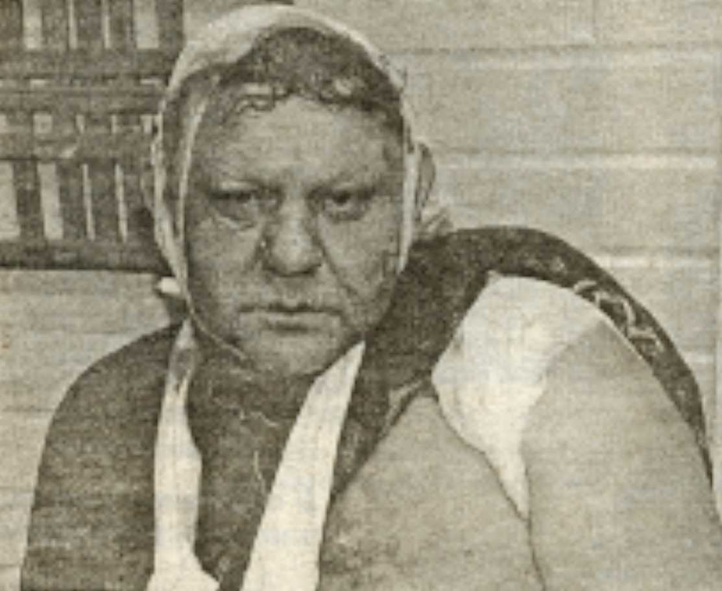
Окрыленные победой в прямом и кровопролитном столкновении с буржуазными карателями, рабочие ЦБК разошлись по домам в ожидании перемен в своей жизни к лучшему.
Позади — суровая боевая практика.
9 июля 1999 года — нападение на комбинат узаконенных буржуазией вооруженных бандформирований. Короткий бой. Двое рабочих ранены. Захватчики выброшены с территории предприятия. Победа!
14 октября 1999 года — Жестокий бой. Расстрел безоружных рабочих в упор из боевого оружия, пытки рабочих-заложников, десятки раненых. Нападение отбито. Вооруженные террористы с позором выброшены с территории комбината. Снова победа!
После таких уроков рабочие были настороже. Территорию предприятия круглосуточно охраняла рабочая дружина. Рабочие были готовы по первой тревоге вновь встать на защиту своего предприятия. Более того, предприятие возглавлял свой директор, а интересы рабочих представлял свой профсоюзный комитет. Внешне ничто не предвещало беды и поражения.
Однако комбинат не работал. Зарплату рабочие не получали. Семьи рабочих голодали. Беспокойство рабочих нарастало. Администрация ЦБК пыталась объяснить рабочим, что средства и почти все необходимые условия для запуска в работу комбината имеются. Но банковские счета ЦБК кем-то и по какой-то причине заморожены, арестованы, и руководство пытается разобраться с этой проблемой. Необходимо потерпеть! Рабочие волновались, но терпеливо ждали.
Буржуазия всех мастей была весьма напугана революционными действиями рабочих выборгского ЦБК. Их героическая борьба за свои права и интересы становилась примером для других, могла всколыхнуть всю Россию, могла дестабилизировать социально-классовую обстановку по всей стране. Поэтому буржуазия, забыв на время о своих внутренних распрях, поспешила оседлать обстановку, взять под свой контроль активную часть рабочего движения и направить его в русло мирной говорильни, пустых и управляемых ею выборов, форумов и заседаний.
В первую очередь с этой целью буржуазией Выборгского ЦБК была созвана конференция представителей трудовых коллективов в поселке Советский.
Данную конференцию нельзя оценивать только с положительных позиций или только с отрицательных.
Конференция была подготовлена по инициативе буржуазного руководства ряда заводов и оппортунистических политических сил. Цели конференции, естественно, были определены буржуазией в направлении своих корыстных интересов. Хотя формально и внешне цели были провозглашены с позиций интересов трудящихся.
Рабочие делегаты не смогли захватить вновь созданную структуру, развить ее и сделать организационным штабом рабочего сопротивления на ближайшем этапе борьбы.
Хотя рабочие не оказали энергичной поддержки сформированной структуре, но она была провозглашена от их имени и буржуазия будет от их имени манипулировать ею в своих интересах.
Кроме того, сформированная структура позволит буржуазии заблаговременно и оперативно получать достоверную информацию снизу о социальной обстановке в рабочих коллективах. Это, в свою очередь, создает буржуазии благоприятные условия для своевременного принятия мер против назревающих рабочих волнений.
Данные обобщения характеризуют конференцию отрицательно.
Однако буржуазия не сумела полностью реализовать свои замыслы. Рабочие делегаты смогли значительно изменить ход и повлиять на итоги конференции своим активным участием в ее работе, то есть конференция прошла при заметной классовой роли рабочих делегатов. Это указывает на то, что активная часть рабочих уже не только осознала необходимость объединения сил пролетариата на классовой основе, но способна самостоятельно и политически грамотно ориентироваться в обстановке, формулировать свои интересы и отстаивать их.

Рабочие делегаты из разных регионов страны смогли обменяться информацией и опытом борьбы, установить между собой контакты, используя возможности конференции.
Рабочие делегаты ознакомились с организационным опытом структурирования на уровне страны.
Эти факты являются положительным оценочным показателем конференции.
Позднее рабочим ЦБК стало известно, что некоторые их товарищи из профсоюзного комитета морально сломились и продались, а председатель профкома — Киряков — изначально был внедренным провокатором. В составе профсоюзного комитета преобладала техническая и управленческая интеллигенция предприятия. Рабочие экстренно переизбрали профсоюзный комитет и выгнали провокатора за ворота предприятия. Однако вслед за этим в коллективе снова воцарилось терпеливое ожидание.
Если рабочие терпеливо ждали милости от своего буржуазного руководства ЦБК, то противник в это время вел активную и целенаправленную индивидуальную обработку их товарищей.
Часть коллектива ЦБК составляли коренные жители поселка Советский. Не только заработная плата связывала рабочих этой группы с заводом. Фактически жизнь их семей и само существование рабочего поселка определялись деятельностью этого комбината. От его деятельности зависели социальное и коммунальное обслуживание, здравоохранение, школьное образование и ряд других важных условий жизни всего поселка. ЦБК являлся единственным промышленным предприятием в данной местности. При массовой безработице в стране найти работу в другой местности весьма сложно. С комбинатом были связаны надежды рабочих на трудоустройство своих детей в будущем.
Эти условия определили минимальный уровень экономических требований местных рабочих — сохранение предприятия и ... не менее. В силу этого местные рабочие были надежно сплочены групповыми интересами, а не индивидуальными.
Рабочие всех квалификаций на ЦБК составляли около двух третей коллектива. Основная часть рабочих состояла из местных жителей.
Все местные рабочие имеют личные подсобные хозяйства, которые, в частности, являются определенной материальной страховкой во время волнений.
Однако эта особенность, во-первых, отвлекает внимание и силы восставших рабочих, а во-вторых, создает иллюзию наличия достаточных на минимальном уровне прожиточных условий. Это не способствует возбуждению активной наступательной психологии и удерживает на уровне обороны.
Вторую часть коллектива ЦБК составляли работники, приехавшие из других местностей на относительно недавно реконструированный современный комбинат. Эта часть работников в основном представляла заводскую интеллигенцию.
Рабочее место и заработная плата определяли уровень и состояние экономических требований этой группы работников. Заработная плата являлась единственным источником их существования. Никакими дополнительными забастовочными материальными резервами они не располагали.
Поэтому их групповые экономические интересы оказались весьма неустойчивыми. Эта часть работников действовала решительно и активно, когда завод оказался под угрозой уничтожения, а других перспектив на трудоустройство у них не было. С изменением ситуации данная категория работников в силу этих же экономических и социальных особенностей оказалась наиболее податливой при индивидуальной обработке и склонной к продажности.
16 января 2000 года, воскресенье. Комбинат стоял. Рабочие, замордованные длительным безденежьем и лишениями, стали терять бдительность. Однако территория комбината по-прежнему охранялась рабочей дружиной, и рабочие готовы были к отражению новых попыток его захвата.
В эту ночь для охраны предприятия было выделено несколько дружинников и два десятка дежурных, рассосредоточенных по всей территории. Противник прекрасно владел информацией о ситуации на комбинате через продавшихся работников предприятия.
В 22 часа к проходной завода подъехало несколько десятков машин. На этот раз намечалось непосредственно в штурме комбината задействовать только узаконенные частные бандформирования. Предатели открыли нападающим ворота. Дежурные были захвачены ими врасплох и нейтрализованы без боя. Комбинат оказался в руках захватчиков.
О случившемся рабочие ЦБК узнали только утром. У проходной комбината собралось около 300 человек. Ждать экстренной помощи из других населенных пунктов было бесполезно, так как междугородняя телефонная связь с рабочим поселком была кем-то заблаговременно отключена, а все подходы блокированы внутренними войсками.
Но не эти препятствия остановили рабочих от схватки с противником. На территории предприятия, на стороне противника, находилась часть их товарищей из числа продавшихся работников. В таких условиях идти на штурм комбината было неразумно.
Восставшие рабочие ЦБК вынуждены были признать свое поражение, но не сдались! Борьба продолжается.
Анализ причин поражения
- Рабочие ЦБК поднялись на защиту своих жизненных экономических интересов в союзе с одной из групп буржуазии.
Во-первых, буржуазия в любой ситуации не будет бороться за интересы угнетенных. Она всегда будет пытаться руками и кровью рабочих отстаивать только свои корыстные интересы.
Во-вторых, буржуазия по своей сути является ненадежным союзником. Она всегда предаст и продаст своего союзника, вступит в сговор с противником, если это будет сулить ей выгоду или из страха потерять больше.
В-третьих, буржуазии более опасен и ненавистен классовый противник, чем любой конкурент внутри своего собственного класса.
Объединение сил с тем или иным союзником есть явление нормальное. Однако в данном случае союзником являлся классовый враг. Поэтому рабочим необходимо было ответственно учесть эту особенность и постоянно о ней помнить. Рабочие пренебрегли этим.
Рабочие ЦБК добровольно уступили руководство борьбой своему буржуазному союзнику, предоставив в его распоряжение свою судьбу и жизнь. В конечном результате буржуазный союзник бросил рабочих на произвол судьбы и вступил в переговоры со своим конкурентом — противником, подменив борьбу выторговыванием собственных выгод.
В подобной ситуации рабочим необходимо формировать сугубо классовый руководящий орган борьбы или, в худшем случае, иметь в нем решающий перевес сил и сосредоточить в его руках всю полноту власти на предприятии. Этот орган должен стремиться взять под свой жесткий контроль всю деятельность администрации — организацию работы предприятия, поступление и расход финансовых средств, переговоры и контакты с любой государственной или коммерческой структурой и тому подобное. Охрана предприятия должна однозначно и полностью находиться в руках рабочего коллектива. Причем рабочие должны, не расхолаживаясь, готовиться к отражению нападения на предприятие в любой момент с учетом возможных сил и вооружения противника.
Соблюдение этих условий делает данный союз реальным, а не фиктивным.
Подобная ситуация на предприятии благоприятна для подготовки со стороны рабочих к будущей борьбе за свои интересы. Именно в данных условиях легче всего принудить администрацию заключить максимально выгодный рабочим Коллективный договор, создать рабочий профсоюз и укрепить его материально-техническую базу, создать Комиссию по трудовым спорам, установить тесный контакт с рабочими коллективами других предприятий и так далее.
Рабочим необходимо помнить, что в случае победы в подобной ситуации буржуазный союзник неизбежно и объективно вновь превратится в их откровенного классового врага, угнетателя.
- Социально-классовое господство рабочих в выборных руководящих органах коллектива не является гарантией от предательства и продажности отдельных его представителей или всего органа в целом. Почему?
Рабочие на уровне экономической борьбы не обладают классовым самосознанием. Их сознание является мелкобуржуазным, узко эгоистичным. Руководящие личности из такой рабочей среды будут последовательно отстаивать коллективные интересы рабочих лишь до той грани, пока они совпадают с их индивидуальными интересами. Этот принципиальный вывод не распространяется на сознательных рабочих, наличие которых на данном этапе борьбы является редким исключением, а не правилом.
Однако рабочие должны обязательно формировать представительные руководящие органы заводского коллектива по социально-классовому признаку. Почему?
Во-первых, рабочие лучше всего усваивают науку классовой борьбы, ее премудрости и проблемы на собственном практическом опыте. Их участие в руководстве борьбой является практической подготовкой к будущим классовым боям. Без этой науки качественный рост рабочего движения невозможен, а борьба чревата значительными неоправданными потерями и жертвами.
Во-вторых, объективно, как правило, классовая психология более устойчива у промышленных рабочих, чем у представителей интеллигенции.
В-третьих, представителя из своей среды рабочим легче понять и проконтролировать, легче взыскать с него или его обезвредить в случае измены.
Кроме того, необходимо воспрепятствовать сосредоточению неограниченной власти в руках узкого круга лиц.
Например:
а) категорически исключить из функций руководителей выборного органа право распоряжаться финансовыми и материальными средствами и решать вопросы, касающиеся интересов всего коллектива, с администрацией предприятия и с буржуазными органами власти,
б) распоряжение финансовыми и материальными средствами необходимо возложить на отдельную выборную Комиссию, имеющую неограниченное право контроля за их использованием,
в) для рассмотрения вопросов с администрацией или буржуазными органами власти необходимо избирать временные Комиссии с правом принятия решений от имени всего коллектива.
Скажем, для руководства конкретной стачкой необходимо избрать Стачком на базе рабочего профсоюза.
Одновременно эти меры позволят пройти практическую школу общественного управления максимальному числу рабочих.
Перечисленные причины являются наиболее важными, но не единственными.
Предвидение принципиальных ошибок и проблем в классовой борьбе пролетариата посильно только политически грамотной организации, классовому политическому авангарду. Практическая борьба неизбежно заставит рабочих осознать это и объективно поставит их перед необходимостью поиска путей решения данной проблемы.
Это обязывает тех политических активистов, которые владеют необходимыми научными знаниями в области пролетарской классовой борьбы и готовы посвятить всю свою жизнь революционному делу, уже сегодня приступить, опираясь на имеющихся сознательных рабочих, к формированию марксистско-ленинской партии. Это является уже назревшим требованием сегодняшнего дня.
Без политического авангарда борьба рабочих неизбежно будет терпеть поражение с огромными жертвами. В свою очередь, становление и рост классового политического авангарда возможны лишь в том случае, если структурно организованные революционеры будут практически участвовать в борьбе вместе с рабочими массами, а не поучать их из кабинетной тиши, на собственных съездах или законопослушных митингах.
Политический классовый авангард есть передовой отряд борющегося пролетариата, то есть отряд, который первым принимает на себя удар противника.

Как ни злобствовала буржуазия, но революционный факел, зажженный героической борьбой ленинградских рабочих, не погас.
Кузбасс.
Кемеровская область, угольный разрез «Черниговский»
22 декабря 1999 года. С целью захвата и приватизации угольного разреза «Черниговский» буржуазные власти ввели на его территорию регулярные внутренние войска России, вооруженные против безоружных рабочих холодным, химическим и боевым огнестрельным оружием. Рабочие оказали решительное сопротивление захватчикам. Против рабочих задействовались все новые и новые силы карателей-террористов буржуазно-фашистского государства. Часть рабочих была блокирована в административном здании. Террористами регулярных внутренних войск России было заявлено, что в случае сопротивления все восставшие рабочие будут уничтожены. Рабочие ответили решимостью дать отпор захватчикам и убийцам.
В городе начались аресты рабочих лидеров.
Международный комитет солидарности с борьбой рабочих в России
Западная Сибирь.
Город Щучье, Курганская область
На мукомольном заводе, где работают около 250 человек, сложилась ситуация, аналогичная ситуации на Выборгском ЦБК. Рабочие завода выступили против приватизации своего предприятия. Первоначально коллектив завода пытался разрешить этот конфликт мирным путем, законопослушно. Но буржуазные судебные власти, к которым обратилось руководство завода, цинично и вызывающе встали на сторону захватчиков.
Тогда рабочие решили отстоять свой завод самостоятельно. Они сформировали фонд поддержки, переизбрали профсоюзный комитет и взяли работу предприятия под свой прямой контроль. Коллектив возложил ответственность за охрану предприятия на свой профсоюзный комитет.
Обстановка накалялась. В любой момент можно было ожидать вооруженного нападения на завод с целью его захвата.
Уже имея горький опыт взаимоотношений с буржуазным правосудием, рабочий коллектив застраховал себя на случай возникновения каких-либо осложнений с этой ветвью буржуазной власти. На средства профсоюзной организации было приобретено несколько комплектов видеоаппаратуры, и она была скрытно установлена в рабочем состоянии в нескольких местах на территории завода.
В каждой рабочей смене работало от 50 до 100 человек. После окончания смены рабочие добровольно и бескорыстно заступали на охрану завода, то есть рабочий коллектив фактически перешел на казарменное положение. Всеми силами и средствами рабочим помогали пенсионеры, жены и дети.
15 ноября 1999 года. Завод подвергся вооруженному нападению силами узаконенного бандформирования «Омега». В результате тяжелого боя захватчики получили достойный отпор и были обращены в паническое бегство. Со стороны заводских рабочих было ранено 38 человек.
Это нападение не было неожиданностью для рабочих. Накануне жители города Щучье сообщили рабочим, что глава городской буржуазной администрации дал указание работникам местной больницы приготовиться к приему большого числа раненых. Одновременно отделения внутренних дел получили приказ не реагировать на звонки по поводу нападения на завод бандитов. Следовательно, бандитское нападение на завод осуществлялось при прямом участии и под руководством местных буржуазных властей, то есть имел место факт преступного сговора.
Восставшие рабочие на практике доказали, что всесилие буржуазии есть миф, придуманный самой буржуазией для запугивания угнетенных масс.

Буржуазия сильна только неорганизованностью рабочих!

Ввиду того, что за последнее время газета «Искра» широко распространяется в Орехово-Зуеве, а у нас нет возможности словесно предупредить всех товарищей, мы просим, чтобы остерегались следующих лиц:

ОПЫТ ИСТОРИИ
- М. Агапов (подмастерье), небольшого роста, рябой, толстые губы, на лице несколько поросших бородавок, говорит скороговоркой и при разговорах слюнявится, лет 35, русый, старообрядческий миссионер, служит у жандармов, имеет часто собеседования в Орехове с православным миссионером Николаевым.
- В. П. Мазурин — постоянно ораторствует в отхожем месте на фабрике о социализме и притеснениях. Что выведает, тот час же сообщает властям. Рост ниже среднего, говорит в нос, тщедушный.
«Искра» у нас читается нарасхват и, сколько доставлено, вся находится в ходу. Благодаря ей чувствуется сильный подъем у рабочих. Особенно много толкуют по поводу статьи по крестьянскому вопросу в номере 3, так что требуют доставить этот номер. А на частном собрании рабочие выразили желание, чтобы «Искра» напечатала еще несколько статей по этому вопросу.
Много суждений по поводу столкновений рабочих с полицией в Санкт-Петербурге. Эти столкновения являются только началом общего такого движения. Так что ореховские рабочие не заблуждаются, если говорят, что тут также столкновение в будущем неизбежно, но что оно будет более жестоким и что идти против вооруженной силы с пустыми руками не следует, но «дубина и штык — одно и то же».
Корреспонденция И. В. Бабушкина
«Искра» №9, октябрь 1901 года

В воскресенье, 9 января 1905 года колонна рабочих с детьми и женами во главе со священником церкви святого Михаила Черниговского при Санкт-Петербургской пересыльной тюрьме Георгием Гапоном приближалась к Дворцовой площади. Шли к царю-батюшке за сочувствием, за состраданием в горькой нужде. Шли, как на праздник, с царскими портретами и хоругвями, с благостной верой, что царь-батюшка не оставят их в беде.
Судьба провокаторов
Сразу, как только первый залп расколол морозный воздух, повалился несущий церковную хоругвь старик. И к ногам стрелявших в упор, уткнувшись ликом в запорошенную мостовую, пал Христос.
Людей расстреливали, рубили шашками, топтали копытами лошадей. Спасаясь, многие манифестанты забрались на ограду Александровского парка — чтобы конные не достали пиками. Раздался сигнал рожка — кавалеристы дали три залпа. Люди посыпались на тротуар. Особенно много среди убитых было детворы.
В этот день русский царь-палач Николай II досыта напился невинной детской крови. Одни убитые повисли на ограде, другие — валялись под ней. Убрать было невозможно, да и некому. Раненых добивали казаки.
Доведенные до отчаяния бесправием и гнетом, нищетой и лишениями народные массы России роптали, и этот ропот в любой момент мог разгореться во всенародное восстание. В России назревала революционная ситуация. Чтобы сбить революционное созревание рабочих масс, в их среду царской охранкой были внедрены многочисленные провокаторы, наиболее кровавым из которых оказался поп Гапон. Это делалось с целью свернуть рабочих с пути революционных выступлений на путь покорности, мирных шествий к царствующим паразитам и угнетателям за милостью и защитой. Но даже подобное мирное волнение рабочих масс пугало царское самодержавие. Чтобы продемонстрировать свою силу и несокрушимость, царские сатрапы решили утопить в крови народное недовольство.
Более тысячи рабочих заплатили своей жизнью 9 января 1905 года на Дворцовой площади Санкт-Петербурга за свою наивную веру в доброго царя-батюшку и в результате кровавой провокации агента царской охранки попа Гапона.
- В частной жизни это был страшный шарлатан, честолюбец и к тому же человек невежественный... С другой стороны, это был опытный оратор, даже первоклассный оратор, один из тех людей, которые умеют гипнотизировать других своими словами.
Из характеристики на попа Гапона в газете «Новое время» от 15 апреля 1906 года.
После кровавого преступления на Дворцовой площади поп Гапон скрылся за границей, но вскоре вновь появился в России.
По паспорту на имя П. С. Рыбницкого он со своей любовницей, некой Александрой Уздалевой, поселился на даче — в глухом переулке в г. Террийокки. Гапон изредка наезжал в Петербург, встречался с министром внутренних дел и шефом жандармов Дурново, вице-директором департамента полиции по политической части Рачковским, с начальником Петербургского охранного отделения полковником Герасимовым.
Вместе с новым паспортом Гапон получил и новое особое задание — выявить фамилии новых членов Боевой эсеровской организации. На расходы Гапону выдали 30000 рублей. Он положил их в банк «Лионский кредит» на имя Рыбницкого.
Гапон сообщил также Рачковскому, что в столице находится эсер Рутенберг. Гапон получил задание охранки склонить Рутенберга к сотрудничеству с тайной полицией.
27 марта 1906 года Гапон встретился с Рутенбергом. Рутенберг сделал вид, что, пожалуй, он согласен стать тайным агентом за 100 тысяч рублей. Он попросил Гапона завтра же приехать к нему на дачу для более подробного и обстоятельного разговора. Эту дачу в местечке Озерки под Петербургом, на Ольгинской улице, в доме 3/12, Рутенберг снял на имя вымышленного Ивана Ивановича Путилина еще накануне. На этой даче Рутенберг намеревался огласить Гапону решение суда его товарищей и привести приговор в исполнение.
На следующий день, как договаривались, Гапон был в Озерках. На платформе его ожидал Рутенберг. Окончательно убедившись в предательстве Гапона, Рутенберг пригласил на дачу четверых рабочих-гапоновцев. Вера их в «святого отца» была еще очень велика, и им нужны были весьма весомые и неоспоримые доказательства предательства их кумира. Рабочих Рутенберг разместил так, чтобы они могли ясно слышать предстоящую его беседу с Гапоном. Рутенберг заранее заготовил намыленную веревку — для казни.
Ничего не подозревавший Гапон, как только вошел на дачу, начал вновь уговаривать Рутенберга стать агентом охранки. Все это отчетливо слышали рабочие. Они находились в соседней комнате, дверь которой была предусмотрительно заперта изнутри на тот случай, если бы Гапон вдруг вздумал осмотреть помещение.
Разгневанные рабочие ворвались в комнату, где беседовали Рутенберг с Гапоном. Увидев в руках одного из рабочих веревку, Гапон сразу понял, что его ожидает. Гапон упал на колени и дико закричал:
- Братцы!... Пощадите! Родимые мои... Простите меня...
Рутенберг не желал принимать непосредственного участия в казни Гапона и вышел из комнаты. Когда он вернулся, с Гапоном было уже покончено. Он висел на крюке, вбитом над вешалкой для одежды. Взглянув на труп, Рутенберг сказал:
- По его доносу повесили Каляева. Гапон хотел, чтобы и другие наши товарищи тоже висели.
И после долгой паузы добавил:
- Все же хорошо, что мы его не расстреляли.
Он готовил другим виселицу —
и сам ее получил.
В данном материале использованы фрагменты из книги В. Жухрая «Провокаторы».

Буржуазная демократия везде пахнет порохом

США — Индия
В январе 2000 года поднялись на забастовку рабочие–докеры порта Чарльстон в штате Южная Каролина, США, за сохранение рабочих мест и против политики угнетателей, направленной на уничтожение профсоюза. 19 января буржуазные власти бросили на подавление бастующих докеров значительные силы вооруженных полицейских карателей.
В это же время поднялись на забастовку около 100 тысяч индийских докеров и других портовых рабочих против понижения жизненного уровня и за повышение заработной платы. Против бастующих рабочих буржуазные власти использовали значительные силы вооруженных полицейских карателей, армейские части и военный флот.
20 января американский профсоюз ILWU Local 10 выступил в поддержку бастующих американских и индийских докеров и потребовал запрета на использование вооруженных сил против бастующих рабочих.
Любая акция неповиновения со стороны рабочих может обернуться самыми непредсказуемыми последствиями, вызвать самые суровые репрессии со стороны буржуазных властей. Но если борьба уже началась, то необходимо идти до самого конца со всей решительностью, невзирая на угрозы и жертвы. Кто глубоко не прочувствовал этого, тот неизбежно окажется побежденным.
Буржуазия скорее потеряет 99% своей либеральной репутации, чем уступит рабочим 1% своей прибыли.

КОНФЕРЕНЦИЯ ТРУДОВЫХ КОЛЛЕКТИВОВ

РОССИЯ
26-27 ноября на территории Выборгского целлюлозно-бумажного комбината Ленинградской области состоялась Конференция трудовых коллективов России. В работе Конференции приняли участие 68 делегатов от рабочих организаций из 32 городов с правом решающего голоса. В том числе 3 делегата от рабочего профсоюза «Защита Труда».
Конференцией принят ряд резолюций.
О состоянии и перспективах борьбы трудовых коллективов за рабочий контроль, самоуправление и деприватизацию.
Глубочайший социально-эономический кризис, переживаемый буржуазной Россией, больше всего ударил по правам и жизни человека труда.
Акции протеста, забастовки, голодовки, рельсовая война, годы борьбы за чисто экономические цели, против безработицы показали, что временные уступки и подачки буржуазных властей и новых господ не меняют положения дел по существу.
К такому выводу пришли и те трудовые коллективы, которые сначала пытались осуществлять конструктивное взаимодействие с буржуазными властями и собственниками, а потом перешли к самостоятельным действиям — контролю за отгрузкой продукции, за финансами, за работой администрации.
Все чаще коллективы предприятий переходят к борьбе за смену администрации и собственников, когда предприятия незаконно захвачены, либо неэффективно используются с развалом технологических процессов и ликвидацией сферы своей деятельности.
Множатся примеры солидарных выступлений, взаимопомощи трудовых коллективов.
Появляются проверенные практикой борьбы формы самоорганизации — стачкомы, профсоюзы рабочих, советы и другие органы трудящихся...
Конференция призывает трудящихся:
- перейти от узкоэкономических требований к созданию органов самоуправления и рабочего контроля, способных управлять предприятием
- бороться за деприватизацию собственности,...
- проводить забастовки классовой солидарности
- требовать от прокуратуры, депутатов всех уровней энергичных мер по пресечению вылазок буржуазных собственников, действующих в обход существующих буржуазных законов...
Конференция считает, что успех борьбы рабочих и всех трудящихся связан с коренным изменением существующего политического и экономического строя.
Конференция выражает солидарность с борьбой коллектива Выборгского ЦБК Ленинградской области, подвергшемуся грубому насилию новоявленных господ и буржуазных властей...
Обращение к участникам Открытой всемирной конференции в защиту независимости профсоюзов и демократических прав в Сан-Франциско.
За последние 80 лет под влиянием организованного рабочего движения Международная организация труда (МОТ) приняла 176 конвенций, защищающих права трудящихся...
Под давлением международного капитала МОТ в июне 1998 года сдала позиции и приняла «Декларацию фундаментальных принципов и прав человека на рабочем месте», позволяющую буржуазным властям ограничиться общей поддержкой этих принципов, не закрепляя их в национальном трудовом законодательстве и уклоняясь от подписания основных конвенций МОТ. Такая «реформа» МОТ позволяет усиливать наступление на социальные завоевания трудящихся и права профсоюзов.
В России это выразилось в стремлении правящего режима принять новый трудовой кодекс, в котором полостью игнорируются права профсоюзов и урезаются права работников. Только сопротивление профсоюзов, рабочих организаций, левых политических партий и опасение правых сил потерять голоса избирателей на предстоящих парламентских выборах отсрочили принятие данного законопроекта.
Мы поддерживаем стремление организаторов Открытой всемирной конференции провести международную кампанию с требованием немедленной ратификации, проведения в жизнь и обеспечения выполнения конвенций МОТ. Цели и задачи этой кампании и, в том числе, требование к правительству США, уклоняющемуся от ратификации семи основных конвенций МОТ, изложены в Открытом письме оргкомитета Конференции к главам государств, участвующим в самните Всемирной торговой организации в Сиэтле (США). Мы поддерживаем эти требования и выражаем особую солидарность с выводом оргкомитета Конференции, что соглашения о «свободной торговле» и программы «структурной перестройки», поддерживаемые МВФ, Всемирным банком и ВТО, направлены на разрушение национальных трудовых кодексов, уничтожение рабочих мест, являются средством подрыва независимости профсоюзов, то есть ставят интересы транснациональных корпораций выше интересов народов всех стран.
Трудящиеся России, являющейся одним из полигонов внедрения этих программ и соглашений в рамках «либерально-рыночных реформ», в полной мере испытали это на своем горьком опыте. Мы заявляем о своей солидарности с участниками конференции в Сан-Франциско в феврале 2000 года с участием профсоюзных активистов из 86 стран. Наши требования и лозунги едины:
Нет — разрушению национального трудового законодательства!
Нет — наступлению на права профсоюзов!
Нет — диктату международного капитала!
Да здравствует пролетарский интернационализм!
По Колумбии
Конференция представителей трудовых коллективов России осуждает подготовку очередной интервенции США в Колумбию и требует прекращения массовых репрессий против профсоюзных лидеров, рабочих и крестьян Латинской Америки
Вон войска США и их подручных из Колумбии!
Долой империалистическую интервенцию США!

ЭКВАДОР

ВСЕОБЩАЯ ЗАБАСТОВКА
21 декабря 1999 года по всей территории Эквадора началась всеобщая забастовка.
Трудовые коллективы, левые политические партии, рабочие профсоюзы, организации индейцев и других национальных меньшинств, ассоциация студентов выступили единым фронтом против антинародной политики режима президента Махуада, представляющего интересы эквадорской буржуазии и транснациональных корпораций. Экономический кризис в Эквадоре привел к крайнему обнищанию широких трудящихся масс. Подобно России и Казахстану трудящиеся Эквадора находятся на грани физического вымирания в результате массовой безработицы и хронической невыдачи зарплат.
Студенческие акции протеста охватили всю страну. Полиция применила против студентов огнестрельное оружие. Среди манифестантов имеются раненые.
В городах Куэнка и Гуаякиле восставшие студенты требовали равного права на высшее образование для всех эквадорцев.
В Лаго-Агрио работники транспорта, учителя, студенты и торговцы блокировали основные улицы города, протестуя против антинародного режима президента Махуада и требуя отставки губернатора Хайме Дельгадо. В ряде мест демонстранты воздвигли баррикады.
Федерация врачей Эквадора также присоединилась к всеобщей забастовке, требуя дополнительных ассигнований из бюджета на нужды здравоохранения.
В столице страны, Кито, государственные служащие провели демонстрации с требованиями повышения заработной платы и улучшения условий труда.
Сельские труженики, представители ряда крестьянских организаций, взяли штурмом здание министерства сельского хозяйства, требуя прекращения приватизации государственных земель и сохранения системы бесплатного здравоохранения. К борьбе крестьян за сохранение бесплатного здравоохранения присоединились врачи, медсестры, а также другие трудящиеся и пенсионеры. Народ встал на защиту завоеванного им права на всеобщее бесплатное здравоохранение.
Работники предприятий коммунального хозяйства поднялись на забастовку, требуя улучшения условий труда и снижения платы за коммунальные услуги для населения.
В городе Гуаякиле Народный фронт выступил многотысячной демонстрацией. Они требовали прекращения приватизации системы всеобщего здравоохранения и улучшения условий медицинского обслуживания трудящихся.
Бастующие административные работники в городе Гуаяс захватили здание администрации, требуя повышения зарплаты и улучшения условий труда. Произошли столкновения с полицией, которой был дан приказ вытеснить бастующих из здания администрации. Губернатор Бенджамин Росалс Рамос отказался от переговоров с бастующими и приказал арестовать председателя ассоциации административных работников Тито Мендозу.
Мэр города Кито Року Севилья, с собачьей преданностью защищая интересы господствующей буржуазии, развязал бешеные репрессии против бастующих. Таковы суть и облик всех цепных собак властвующих буржуазных паразитов!
Наглость и произвол угнетателей вызвали еще больший всплеск народного негодования. Всеобщая забастовка стала перерастать в народное восстание, ядром которого стали организации индейцев и Патриотический фронт. В результате правящий режим зашатался, была произведена срочная замена президента. Буржуазии и армейской верхушке удалось все же перехватить инициативу в столице, воспользовавшись рядом серьезных промахов со стороны руководителей индейских организаций.
Однако борьба трудящихся Эквадора против буржуазного гнета нарастает и принимает массовый, общенациональный характер.
ПОЛИТИЧЕСКИЕ ЗАКЛЮЧЕННЫЕ

Василий Макарович Кононов родился в 1923 году в латвийской деревне Малые Баты Лудзенского уезда. Латгалия была самым бедным и отсталым краем в буржуазной Латвии. Семьи латгальских крестьян постоянно голодали. Поэтому крестьянам приходилось идти в кабалу к местному кулачью, которое было малочисленным, или к кулацким мироедам в Западной (Курземе) или Центральной (Видземе) Латвии. Иногда удавалось получить случайную работу, сравнимую с каторжной, на лесозаготовках и на сплаве леса. Василий Кононов и его сверстники с детских лет на собственной шкуре испытали тяжелый изнурительный труд, издевательства мироедов, хроническое недоедание, то есть все прелести жизни угнетенных в капиталистическом раю. Для них понятие классового гнета не было цитатой из умной книги. Они хлебнули этого лиха в буржуазной Латвии с малых лет и сполна.
Латвия
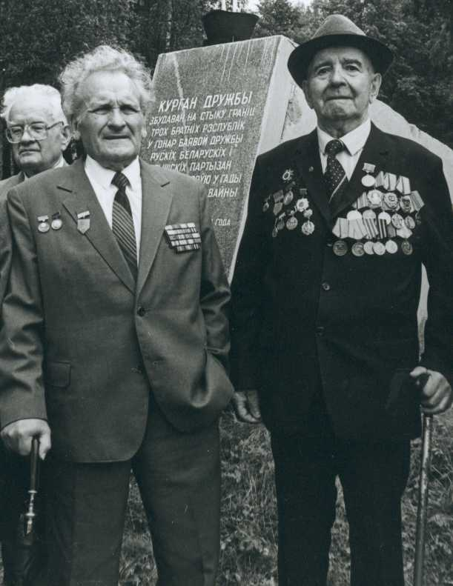
Командир отряда красных партизан
Василий Кононов (слева)
В 1940 году перед Василием Кононовым и всеми бедняками-латгальцами не стоял вопрос: на чью сторону встать — за Советскую власть или против. Советская власть конкретными делами наглядно доказывала, что она есть власть угнетенных и в их интересах. По справедливости распределялась земля, в собственность трудового народа перешли лесопилки и мастерские, для бедняков стали доступны школы и профессиональные училища, вековая неграмотность перестала быть долей латгальцев-бедняков.
Поэтому, когда через год гитлеровские оккупанты и их кровавые прислужники из числа местных националистов, бывших мироедов, вознамерились вновь отнять у них свободу и право на достойную жизнь, Василий Кононов и его товарищи, комсомольцы, взялись за оружие и ушли в леса, в партизаны. Они не стали дожидаться, когда Красная Армия спасет их от фашистской неволи. Позднее группа подрывников Василия Кононова влилась в состав Латгальской партизанской бригады. Они наносили урон фашистским захватчикам на железнодорожных коммуникациях, защищали мирное население от зверств вражеских карателей, спасали от фашистских расправ цыган и евреев. Когда латышский легион СС стал насильственно пополняться за счет местной молодежи, отряды партизан пополнились парнями, бежавшими в леса от насильственной мобилизации в ряды нацистских карателей. Случалось, что среди этих парней попадались личности, позорившие звание красного партизана во взаимоотношениях с мирным населением. Такие случаи были единичными, но все-таки были. За нанесение обид или вреда мирным жителям виновники строго наказывались самими партизанами, в том числе и Кононовым В. М., — от изгнания их партизанского отряда до расстрела.
Обвинение Василия Макаровича Кононова со стороны буржуазных властей Латвии построено на чистейшей фальсификации фактов, беспардонной лжи. В ходе проведения боевых операций возмездия отряд красных партизан Василия Кононова обезвредил вооруженную группу предателей, кровавых палачей и убийц. Именно на этом факте буржуазная власть Латвии пытается строить свое обвинение.
Для дискредитации красных партизан в глазах местного населения гитлеровцы и местные предатели в годы войны создавали ложные партизанские отряды из числа уголовников и прочего отребья, которые под видом красных партизан действительно терроризировали мирных жителей. Подобное практиковалось гитлеровскими спецслужбами не только на территории Латвии. Деятельность этих фашистских банд была неопровержимо разоблачена и доказана. Подобного рода ложные партизанские отряды являлись грязной провокацией гитлеровской SD. Буржуазные власти Латвии не побрезговали вновь использовать эту фашистскую провокацию на судебном процессе в отношении Василия Макаровича Кононова, приписывая красным партизанам преступления гитлеровских бандитов против мирного населения.
Свыше 100 человек разных национальностей пикетировали здание Верховного суда в Риге 6 декабря 1999 года, когда началось грязное и преступное судилище буржуазно-фашистского режима Латвии над героем Великой Отечественной войны, красным партизаном Василием Макаровичем Кононовым.
Буржуазно-фашистские власти Латвии приговорили его к 6 годам лишения свободы, но сломить героя не смогли.
Подобная грязная расправа готовится буржуазно-фашистскими властями Латвии над многими героями-антифашистами. В том числе, над группой работников НКВД Латвийской Советской Социалистической Республики, которые в сороковые-пятидесятые годы по заданию пролетарского государства очищали землю Латвии от недобитых банд фашистских пособников, зверски терроризировавших мирное население.
Долг мирового пролетариата и всех честных людей Планеты — остановить политический классовый террор буржуазного режима Латвии против героев-антифашистов, освободивших народы Европы от гитлеровских оккупантов и извергов.
Свободу Василию Кононову и его боевым товарищам!
Слава героям-антифашистам!
Независимый профсоюз рабочих Риги
Латвия

Об аресте Василия Макаровича Кононова, участника героической борьбы против гитлеровского фашизма в годы второй мировой войны, мы узнали не только из средств массовой информации, но и непосредственно от латышских товарищей, граждан Латвии.

ОБВИНЕНИЕ
Подобный политический террор над защитником и освободителем народов Латвии, народов Советского Союза, народов всей Европы от гитлеровского фашистского зверя по своей сути есть международное преступление со стороны властей буржуазной Латвии.
Наше заявление не является вмешательством во внутренние дела суверенной буржуазной Латвии.
После победы над фашизмом в годы второй мировой войны гитлеровский фашизм был осужден морально и юридически и проклят народами всего мира, в том числе и латвийским народом. Гитлеровские фашисты были объявлены международными преступниками, а фашизм признан международным преступлением.
В силу этого Василий Макарович Кононов является героем, а не преступником! В силу этого Кононов В. М. находится под защитой всей мировой общественности и неподсуден со стороны буржуазных властей Латвии за борьбу против международных преступников, гитлеровских фашистских оккупантов в годы второй мировой войны и их кровавых прислужников любой национальности и гражданства.
Судебные власти пытаются обвинить Василия Макаровича Кононова в том, что во время второй мировой войны он участвовал в уничтожении якобы «мирных жителей» Латвии. Хотя всем известно, что так называемые «мирные жители» были пособниками гитлеровских оккупантов, кровавыми палачами, известными своей жестокостью по отношению к действительно мирным жителям Латвии. Подобные «мирные жители» заживо сжигали людей, в том числе латышей, которые укрывали советских воинов, бежавших из фашистских концлагерей. Они вырезали целые семьи, в том числе латышские, чьи родственники были в партизанах. Они зверски расправлялись с теми, кто боролся против фашизма. Именно подобных вооруженных извергов и сволочей уничтожил во время боевой операции возмездия отряд красных партизан Василия Кононова.
Попытка латвийской буржуазии очернить победителей над гитлеровским фашистским зверьем и показательно сгноить в тюремных застенках Василия Кононова и его боевых товарищей является вопиющим фактом буржуазно-фашистской мести Героям первого в мире пролетарского государства.
Подобного рода классовая месть несомненно является характерным признаком наступления предсмертной агонии буржуазного строя!
Коллектив редакции «Пролетарской газеты»
Межрегиональное Объединение рабочих профсоюзов России «Защита Труда»
Марксистско-ленинская организация коммунистов России

Свободу Василию Кононову и его боевым товарищам!
Слава пролетарским героям!
Смерть фашизму!
НАЦИОНАЛЬНО-ОСВОБОДИТЕЛЬНАЯ БОРЬБА ТРУДЯЩИХСЯ В СТРАНЕ БАСКОВ

ИСПАНИЯ
Военно-политическая организация басков ЭТА объявила о возобновлении вооруженной борьбы с 3 декабря 1999 года, которая была приостановлена ими в одностороннем порядке в связи с изменением расстановки социально-политических сил.
Национальная коалиция левых сил Страны Басков Herri Batasuna в феврале 1997 года была объявлена вне закона, а ее Исполнительный Комитет был арестован в полном составе. Чтобы восстановить свое легальное положение, вновь избранный Исполнительный Комитет переименовал эту коалицию в Euskal Herritarrok. Е. Н. сосредоточила свои усилия на организации широких трудящихся масс, в первую очередь рабочего класса, для борьбы против наступления капитала, главным образом испанского, на права трудящихся. В результате этой работы в Стране Басков сложилось наиболее сильное и прогрессивное в Западной Европе профсоюзное движение. Авторитет левых сил среди трудящихся масс и особенно рабочего класса чрезвычайно возрос.
Наряду с левыми силами в национально-освободительной борьбе баскского народа участвуют правые националистические силы, представляемые партиями PNV и ЕА. Эти партии откровенно сотрудничают с центральным реакционным буржуазным правительством и откровенно выступают против интересов трудящихся масс как Страны Басков, так и всей Испании и поэтому все больше теряют доверие и опору среди баскского народа.
Ориентация на решение национальных проблем в контексте классовой борьбы не только позволила вовлечь в борьбу широкие массы трудящихся, но одновременно позволила очистить ряды борцов от влияния продажных буржуазно-националистических сил и привлечь на свою сторону симпатии трудящихся всей Испании. Эта тактика значительно ослабила реакционные буржуазные силы Испании и умножила силы борцов Страны Басков.
Национально-освободительные силы и организации трудящихся Страны Басков, учитывая непрерывно изменяющуюся обстановку, стремились к урегулированию национальных проблем, по возможности, мирными средствами — путем переговоров и достижения соглашений с буржуазным правительством Испании. К этим переговорам были подготовлены конкретные предложения, изложенные в декларации Lizarra-Garazi. Чтобы наглядно подтвердить свои намерения добиться решения национальных проблем мирными средствами, национально-освободительные силы в одностороннем порядке приняли решение о приостановке вооруженной борьбы.
В ответ на эту мирную инициативу реакционное буржуазное правительство Испании развернуло наступление на опорные базы национально-освободительных сил, усилило репрессии против левых активистов и т. п., демонстрируя свое стремление сохранить и усилить национальный гнет в Стране Басков. Это заставило военно-политическую организацию возобновить вооруженную борьбу против испанских угнетателей.
Национально-освободительная борьба в Стране Басков, давшая толчок развитию активной классовой борьбе широких масс трудящихся, привела в страх и ярость и вызвала бешеное сопротивление со стороны реакционных правящих кругов и разного рода подставных «левых» Испании против национально-освободительных сил баскского народа.
«Оппозиция» реакционному буржуазному правительству Испании представлена Социалистической Рабочей партией Испании и Объединением левых во главе с так называемой Коммунистической партией Испании. Эта «оппозиция» является блоком ревизионистов и предателей рабочего класса. Будучи 15 лет у власти, Социалистическая Рабочая партия развязала невиданные репрессии против левых сил в Стране Басков, практикуя убийства и пытки левых активистов. Под руководством Генерального секретаря Социалистической Рабочей партии Испании Филипе Гонсалеса и руками карателей-террористов из организации, лицемерно названной антитеррористической группой освобождения, в восьмидесятые годы совершено более 100 заказных убийств левых активистов баскского национально-освободительного движения и более 1000 человек брошено в тюрьмы. Ревизионисты Испании мстят баскским левым за то, что они смогли организовать и поднять широкие трудовые массы на классовую борьбу. Прикрываясь социалистической и коммунистической фразеологией, они на деле стремятся разобщить рабочий класс и дезорганизовать рабочее движение, превращая профсоюзы в кормушку для рабочей аристократии. Буржуазная пропаганда, извращая суть борьбы баскских трудящихся масс, представляет национально-освободительную борьбу в Стране Басков как акции террористов, направленные на раскол Испанской Империи и ослабление ее мощи.
Борьба баскских рабочих и расправы над ними со стороны реакционных правящих кругов и ревизионистов Испании при молчаливом бездействии крупнейших испанских профсоюзов наглядно разоблачают в глазах всего рабочего класса Испании предательство испанских «левых» и профсоюзной верхушки.
Профсоюзы в Стране Басков под руководством баскских левых сил последовательно защищают интересы трудящихся масс, рабочей молодежи и безработных. Безработица среди молодежи в промышленных районах Испании достигает 50%. Используя факт массовой безработицы среди молодежи и опираясь на предательство профсоюзной элиты, реакционная буржуазия переходит к широкому наступлению на права испанских трудящихся, сокращая заработную плату, сроки действия контрактов, ликвидируя социальные пособия и бесплатное здравоохранение. Целое поколение испанской рабочей молодежи фактически лишается возможности создавать семью. В результате этого рождаемость в Испании в настоящее время стала самой низкой в мире. Даже ужасающая нищета угнетенных превращена испанской буржуазией в источник обогащения, получения сверхприбыли.
Профсоюзное движение Страны Басков, возглавляемое левыми силами, стремится объединить рабочий класс на всей территории Испании и противостоит расколу рабочего класса по профессиональному признаку, старается объединить борьбу рабочих и безработных и решать национальные проблемы в контексте классовой борьбы, придавая тем самым национально-освободительной борьбе баскского народа прогрессивную направленность.
Это создает реальную угрозу господству буржуазии на всей территории Испании, вызывая панический страх и лютую ненависть у испанской буржуазии и ее лакеев.
Опыт национально-освободительной и классовой борьбы в Стране Басков позволяет сделать следующие принципиальные выводы:
- Национальные проблемы угнетенных масс необходимо и единственно возможно решать только в контексте классовой борьбы против социально-классового гнета. Подобная тактика обеспечивает поддержку со стороны пролетариата угнетающей нации или даже создает единый фронт борьбы против угнетателей.
- Партизанская национально-освободительная борьба без активной и реальной поддержки со стороны широких народных масс является бесперспективной.
- С волками иначе не делать мировой, как снявши шкуру с них долой.
Национально-освободительная борьба в Стране Басков дает весьма ценный опыт для чеченского народа — в России, албанского народа Косовы — в Югославии и всех угнетенных народов мира.

Диктатура пролетариата и политика партии большевиков

Подъем жизненного уровня советского народа в послевоенный период
Вторжение немецко-фашистских захватчиков прервало мирный созидательный труд советского народа. Война нанесла народному хозяйству СССР огромный ущерб. «Материальный ущерб, причиненный войной нашей стране, был настолько серьезен, что наши враги строили на этом свои корыстные расчеты. Они надеялись, что мы не сможем своими силами выбраться из послевоенных затруднений» (Из выступления Н. А. Булганина 6 ноября 1950 г.).
Однако преимущества социалистической системы хозяйства позволили быстро ликвидировать последствия войны и превысить довоенный уровень по всем показателям.
Наиболее обобщающим показателем является рост национального дохода, означающий в условиях социалистического общества увеличение народного богатства и личного потребления трудящихся.
Послевоенная пятилетка ставила своей задачей — на основе восстановления и развития всех отраслей народного хозяйства — значительно превысить довоенный уровень национального дохода: по пятилетнему плану он должен был составить в 1950 г. 177 млрд. руб. или 138% к уровню 1940 г. Это задание было выполнено досрочно: уже в 1949 г. национальный доход СССР почти достиг указанного уровня, а в завершающем году послевоенной пятилетки превысил его на 64%. Такой рост возможен лишь в стране социализма, где трудящиеся кровно заинтересованы в увеличении национального дохода и направляют свои усилия на выявление все новых резервов повышения производительности труда и снижения себестоимости продукции. Темпы роста национального дохода в СССР не имеют себе равных ни в одной капиталистической стране. В главных капиталистических странах, даже в периоды подъемов, они не превышают 5-6% в год. В Советском Союзе ежегодный прирост национального дохода составлял в годы предвоенных пятилеток примерно 15%, а в последние годы послевоенной пятилетки значительно превысил довоенные темпы: в 1949г. национальный доход СССР увеличился по сравнению с 1948 г. на 17%, а в 1950 г. — на 21% против 1949 г. (в сопоставимых ценах).
В послевоенный период доля народного дохода, идущего на потребление и накопление, значительно увеличилась за счет сокращения военных расходов. Уже в бюджете первого послевоенного года, когда еще не была полностью завершена демобилизация армии, расходы на вооруженные силы сократились с 59,5% (1943 г.) до 23,9% (1946 г.) бюджетных расходов и поглощали меньшую часть бюджета, чем в довоенном 1940 г. (32,5%). В дальнейшем удельный вес военных расходов еще более сократился: ассигнования на оборону страны составляют лишь 21,3% всех расходов государственного бюджета СССР, утвержденного на 1951 г.
Подъем жизненного уровня советского народа происходит на основе непрерывного роста социалистического производства.
В 1950 г. валовая продукция промышленности СССР превысила довоенный уровень на 73%.
Успехи, достигнутые в послевоенный период в области развития промышленности, и прежде всего тяжелой промышленности, создали необходимые предпосылки для быстрого восстановления и дальнейшего подъема сельского хозяйства. В результате помощи, оказанной совхозам, МТС, колхозам и колхозникам в деле восстановления их хозяйств и жилищ, еще до окончания войны на ранее оккупированной территории возобновили свою производственную деятельность свыше 1800 совхозов, около 3 тысяч МТС и до 85 тысяч колхозов. В связи с сильной засухой 1946 г., задержавшей восстановление сельского хозяйства, Февральский пленум ЦК ВКП (б) 1947 г. принял решение «О мерах подъема сельского хозяйства в послевоенный период».
Несмотря на неблагоприятные метеорологические условия в большинстве районов Поволжья, валовой урожай зерновых в целом по СССР уже в 1948 г. составил свыше 7 млрд. пудов, т. е. без малого достиг довоенного уровня, а средняя урожайность зерновых превысила довоенный уровень. Успехи в области зернового хозяйства позволили поставить во весь рост вопросы всемерного развития животноводства. Принятый в апреле 1949 г. Советом Министров СССР и ЦК ВКП(б) «Трехлетний план развития общественного колхозного и совхозного продуктивного животноводства (1949-1951гг.)» поставил задачу «увеличить в 1951 году в сравнении с 1948 годом не менее чем в полтора раза производство мяса, сала, молока, масла, яиц и других продуктов для снабжения городов, промышленных центров и всего населения страны, а также производство кожи, шерсти и другого сырья для легкой промышленности».
Партия и правительство уделяли в послевоенные годы большое внимание развитию посевов и повышению урожайности хлопка и других технических культур, являющихся сырьем для легкой и пищевой промышленности.
Все эти мероприятия отражают общую линию послевоенного развития социалистического сельского хозяйства — решительное повышение его культуры, борьба за достижение высоких урожаев со всех площадей и увеличение продуктивности скота, за создание в стране изобилия сельскохозяйственных продуктов.
Особенно широкие перспективы открываются в этом направлении в связи с успешным осуществлением Сталинского плана преобразования природы и начавшимся строительством грандиозных гидроэлектростанций, оросительных и обводнительных каналов.
В 1950 г. колхозы и совхозы получили удобрений почти в 2 раза больше, чем в довоенном 1940 г. Заводы сельскохозяйственного машиностроения и тракторные заводы дают сельскому хозяйству различных машин в несколько раз больше, чем до войны: тракторов в переводе на 15-сильные — в 4 раза больше, чем в 1940 г., комбайнов — в 3,8 раза, плугов тракторных — в 4 раза, сеялок тракторных — почти в 6 раз, культиваторов тракторных — более чем в 3 раза.
Валовой урожай зерновых культур превысил в 1950 г. на 345 млн. пудов сбор довоенного 1940 г., сахарной свеклы собрано на 25 млн. ц больше, чем в 1940 г., а валовой урожай хлопка превысил довоенный более чем на 40%. Довоенное поголовье скота в колхозах превышено по крупному рогатому скоту на 40%, по овцам и козам — на 63%, по свиньям — на 49%.
В это же время наблюдается упадок сельского хозяйства маршаллизированных стран Западной Европы. Стремясь превратить Западную Европу в рынок сбыта для своих продовольственных товаров и сельскохозяйственного сырья и тем самым увеличить ее зависимость, США использовали «помощь» по пресловутому «плану Маршалла» для задержки восстановления и подрыва маршаллизированных стран. Рост цен на сельскохозяйственные машины и минеральные удобрения делает их все менее доступными для крестьян Франции, Италии и других западноевропейских стран. Потребление химических удобрений сокращается. В Италии, например, оно упало ниже того ничтожного уровня, на котором находилось при фашистском режиме Муссолини. Маршаллизированные страны Западной Европы собрали в 1949 г. продовольственного зерна на 18,2% меньше, чем в 1938 г.; все еще отстает от довоенного уровня и поголовье скота.
В Советском Союзе послевоенные годы характеризуются непрерывным подъемом важнейших отраслей легкой и пищевой промышленности, опирающихся в своем развитии на успехи тяжелой индустрии и социалистического сельского хозяйства. За годы послевоенной пятилетки продукция основных отраслей пищевой промышленности увеличилось в несколько раз: производство сахара-песка в 1950 г. превысило уровень 1945 г. более чем в 5 раз, сахара-рафинада — почти в 13 раз, кондитерских изделий — в 4,5 раза, 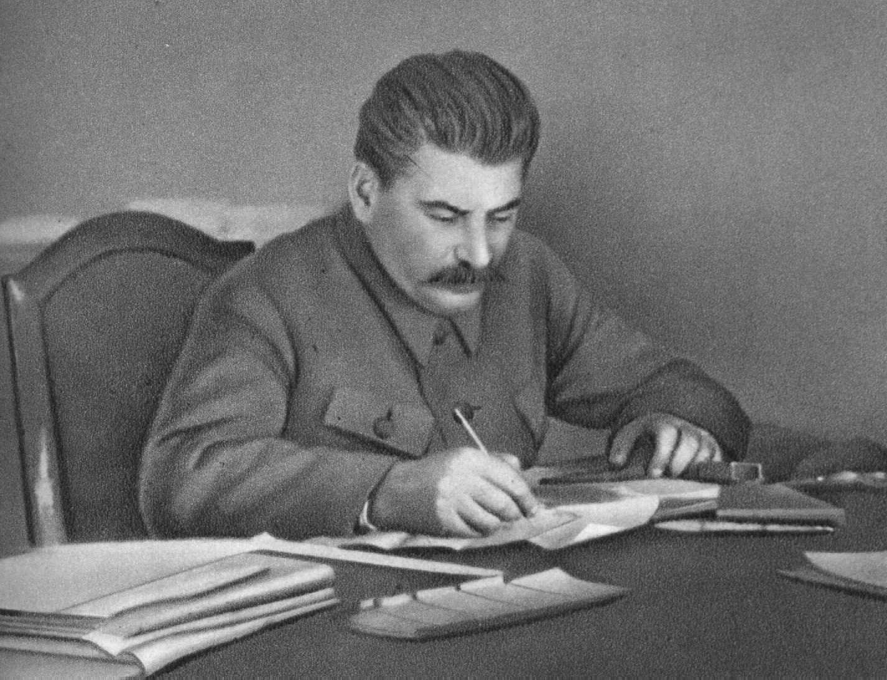масла растительного — в 3 раза, маргарина — более чем в 7 раз, консервов — в 3,5 раза, вина виноградного — более чем в два раза, шампанского — более чем в 5 раз, пива — более чем в три раза, папирос — в 5 раз, мыла — почти в 4 раза и т. д. В результате таких высоких темпов производство пищевых продуктов в 1950 г., несмотря на огромный ущерб, причиненный немецко-фашистскими захватчиками пищевой промышленности Украины, Белоруссии и других районов, значительно превысило довоенный уровень 1940 г.: масла животного на 57%, растительного масла и других жиров на 10%, колбасных изделий на 20%, мясных консервов в 3,3 раза, сыра на 28%, сухого молока в 3 раза, сахара-песка на 17%, макарон на 33%, витаминов в 10 раз, шампанского на 65%, папирос на 24% и т. д.
С ростом продукции легкой и пищевой промышленности расширяется также ассортимент и качество продукции. Освоен выпуск новых электрохолодильников, стиральных машин, более совершенных радиоприемников и радиол, фотоаппаратов, велосипедов, охотничьих ружей, часов и других товаров. Пищевая и мясомолочная промышленность увеличила выпуск масла, маргарина, сыра и других продуктов высшего качества.
В Советском Союзе полностью ликвидирована безработица. За годы послевоенной пятилетки было построено, восстановлено и введено в действие свыше 6 тыс. государственных фабрик и заводов, не считая мелких государственных и кооперативных предприятий.
Уже в 1949 г. доходы рабочих и служащих (в сопоставимых ценах) из расчета на одного работающего были на 24% выше, чем в 1940 г., а доходы крестьян (также в сопоставимых ценах) из расчета на одного работающего в сельском хозяйстве превышали довоенный уровень на 30%. В 1950 г. общая сумма доходов рабочих и служащих и доходов крестьян (в сопоставимых ценах) превысила уровень довоенного 1940 г. на 62%.
Повышение материального благосостояния трудящихся Советского Союза происходило в послевоенные годы в результате не только увеличения фонда заработной платы рабочих и служащих, а также доходов колхозников, но и таких важнейших мероприятий, как денежная реформа и снижение цен на товары, в результате которых систематически повышается покупательная способность советского рубля.
Снижение цен является одним из важнейших мероприятий, осуществляемых в целях повышения жизненного уровня трудящихся. Снижение розничных цен обеспечивает улучшение положения самых широких слоев населения — рабочих, крестьян, интеллигенции; оно повышает реальную заработную плату рабочих и служащих, способствует росту реальных доходов колхозного крестьянства. Уже в 1948 г. в результате снижения цен, проведенного при отмене карточной системы, трудящиеся Советского Союза получили по всем секторам розничной торговли экономическую выгоду в размере не менее 86 млрд. рублей. К 1 марта 1949 г. был завершен второй этап снижения розничных цен на товары массового потребления, что дало населению возможность дополнительно сэкономить в течение года на покупках во всех секторах розничной торговли свыше 71 млрд. рублей. Проведенное 1 марта 1950 г., третье по счету снижение розничных цен охватило еще более значительный круг товаров массового потребления, оно коснулось громадного количества наиболее нужных населению товаров. Наибольшее снижение было проведено по товарам, занимающим особенно большое место в бюджете массового потребителя: цены на хлеб, муку и булочные изделия были снижены на 21-30%, на мясопродукты — на 24-35%, масло животное — на 30%, маргарин — на 35%, мыло хозяйственное - на 40%, мыло туалетное — 50% и т. д. Выигрыш населения от третьего снижения цен составил за год не менее 110 млрд. рублей. В результате только за один 1950 г. повысилась на 15% реальная заработная плата рабочих и служащих и снизились на 16% расходы крестьян на покупку удешевленных промышленных товаров. Наконец, новое, четвертое по счету снижение розничных цен, проведенное с 1 марта 1951 г., вновь даст населению выигрыш около 35 млрд. рублей в год, а также соответствующее повышение реальной заработной платы рабочих и служащих и реальных доходов колхозного крестьянства.
В Советском Союзе быстрый рост производства предметов широкого потребления, а также повышение покупательной способности населения обеспечивает неуклонный рост потребления. В 1950 г. продано населению больше, чем до войны, не считая местных ресурсов, мяса и мясных продуктов — на 38%, рыбы — на 51%, масла животного — на 59%, сахара и кондитерских изделий — более чем на 30%, хлопчатобумажных, шерстяных, шелковых и льняных тканей — на 47%, обуви — на 39%, чулочно-носочных изделий — на 39% и т. д.
С ростом индивидуального потребления непрерывно увеличиваются средства, выделяемые государством для оказания бесплатной лечебной помощи, для бесплатного обучения и повышения квалификации, для выплат по социальному страхованию рабочих и служащих, пособий многодетным и одиноким матерям, пенсий по социальному обеспечению, оплаты путевок в дома отдыха и санатории и т. д. Только в 1950 г. население получило таких выплат за счет государства на сумму свыше 120 млрд. рублей — в 3 раза больше, чем в 1940г.
Социальное страхование является одним из важнейших завоеваний Великого Октября. В дореволюционной России из общего числа рабочих и служащих в 11,4 млн. было застраховано только 1,7 млн. Страхования по старости и инвалидности не существовало, а размеры пособий по болезни были очень низки.
В СССР страхованию подлежат все без исключения рабочие и служащие, причем персонально сами застрахованные не несут расходов по социальному страхованию. Все население пользуется бесплатной квалифицированной медицинской помощью.
В Советском Союзе все рабочие и служащие получают оплачиваемые за счет государства отпуска продолжительностью не менее двух недель, а работники ряда профессий — более продолжительный отпуск. В 1949 г. профсоюзы располагали 1148 домами отдыха, санаториями и профилакториями, куда путевки предоставляются с оплатой лишь 30% их стоимости или совершенно бесплатно.
В годы предвоенных пятилеток в СССР совершена подлинно культурная революция, наиболее ярким выражением которой явилось всеобщее начальное обучение, повышение культурно-технического уровня рабочего класса, создание новой, советской интеллигенции из среды рабочих и крестьян. В 1940 г. число учащихся начальных и средних школ составляло около 35 млн., а к концу 1950 г. в начальных, семилетних и средних школах, техникумов и других средних учебных заведениях обучалось уже 37 млн. человек — в 4,5 раза больше, чем до революции. В этих школах было занято 1600 тысяч учителей против 1211 тысяч человек в 1941 г.; в дореволюционной же России насчитывалось всего 230 тысяч учителей. Крупнейшим событием послевоенного периода в области школьного образования был переход с 1949 г. на всеобщее обязательное семилетнее обучение.
В 1950 г. окончило высшие учебные заведения и техникумы, включая заочные факультеты, полмиллиона молодых специалистов, а число вновь принятых в высшие учебные заведения и техникумы достигло в 1950 г. 800 тысяч.
Десятки миллионов трудящихся города и деревни обучаются в различных школах и на курсах без отрыва от производства, приобретая новые специальности и повышая свою квалификацию.
Все это обусловливает непрерывный подъем культурно-технического уровня трудящихся СССР, знаменующий собой все большее стирание граней между рабочим классом, крестьянством и интеллигенцией, ликвидацию граней между умственным и физическим трудом.
Жилищные условия трудящихся в городах и рабочих поселках дореволюционной России представляли самую безотрадную картину. По обследованию, охватившему в 90-х годах XIX века 300 тысяч рабочих Петербурга, около 17% обследованных рабочих прозябали в подвалах. В 1912 г. почти половина горняков Донбасса жила в землянках без полов и окон, в таких же условиях находились бакинские нефтяники. Вокруг шахт и металлургических заводов Донбасса располагались знаменитые «собачеевки» — хаотически застроенные, грязные и неблагоустроенные рабочие поселки, состоящие в основном из землянок.
В США рабочая семья тратит на оплату квартиры 20-25% своего заработка, в то время как в СССР удельный вес расходов на жилище составляет в бюджете рабочей семьи только 4%.
Немецко-фашистские захватчики разрушили более 1700 городов и рабочих поселков Советского Союза, десятки тысяч сел и деревень, оставив без крова 25 млн. человек. Государственными предприятиями, учреждениями и местными Советами, а также населением городов и рабочих поселков с помощью государственных кредитов построены и восстановлены жилые дома общей площадью свыше 100 млн. кв. м — почти в 4 раза больше того, что было построено в годы второй пятилетки. Кроме того, в сельских местностях восстановлено и построено 2700 тысяч жилых домов.
С каждым годом улучшаются бытовые условия в советских городах. В дореволюционное время коммунальные водопроводы имелись только в одной четвертой части городов царской России. Водопровод отсутствовал даже в таких крупных городах, как Ташкент, Иваново-Вознесенск (ныне Иваново), Екатеринбург (ныне Свердловск), Новониколаевск (ныне Новосибирск), Барнаул, Златоуст, Ижевск и другие. Еще в меньшем количестве городов имелись канализация (в 23) и трамвай (в 35 городах). За годы предвоенных сталинских пятилеток число городов с канализацией увеличилось более чем в 6 раз, число городов, имеющих водопровод и трамвай, более чем удвоилось, а подача воды и перевозка пассажиров в городах увеличилась почти в 7 раз. Уже к началу 1939 г. все города СССР имели электрическое освещение.
В годы Великой Отечественной войны коммунальное хозяйство оккупированных фашистами городов было разрушено. Но уже к концу 1945 г. в 19 городах Украины начал работать трамвай, а в 105 городах были восстановлены и введены в эксплуатацию канализация и водопровод. За 1946-1949 гг. восстановлено и вновь построено 185 водопроводов в городах и рабочих поселках, введено трамвайное и троллейбусное сообщение в 27 городах. Проводятся значительные работы по газификации квартир Москвы, Ленинграда, Киева и других городов, замощению и асфальтированию городских улиц и площадей, озеленению городов и поселков, строительству парков, бульваров и скверов.
Большим событием явилась электрификация сельского хозяйства, охватившая десятки тысяч колхозов.
В послевоенной пятилетке начато осуществление грандиозного плана преобразования природы. Насаждение миллионов гектаров лесов, строительство самых мощных в мире гидроэлектростанций, крупнейших каналов, воды которых позволят удвоить площадь орошаемых земель и обводнить огромную территорию, превышающую 22 млн. га, — все это создаст условия для резкого увеличения урожаев зерновых, хлопка и других технических культур, увеличения поголовья скота и повышения его продуктивности. Осуществление Сталинского плана преобразования природы явится крупнейшим шагом по пути к созданию изобилия продуктов питания и предметов широкого потребления.
Л. Опацкий
«Вопросы экономики» №5, май 1951 г. стр. 3-18

ПРЕЗИДЕНТСКИЕ ВЫБОРЫ
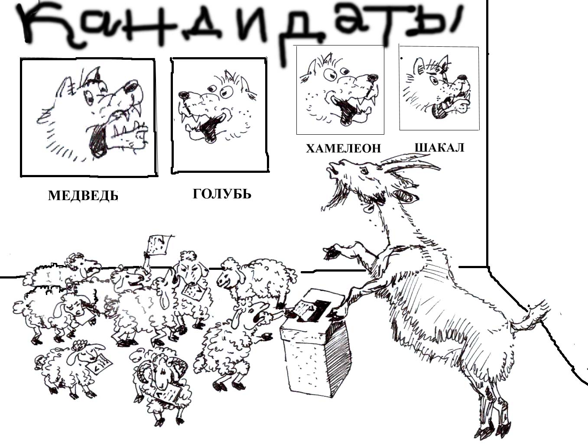

Газета издаётся коммунистами России, марксистами-ленинцами.

Гл. редактор — Пирожков Д. Ф.
Учредитель — Макаров А. А.
Почтовый адрес редакции: 191002, Ленинград, а/я 56, Пирожков Д. Ф.
Рег. №П3520 от 05.02. 99 г. Северо-западное управление государственного Комитета РФ по печати (Санкт-Петербург).
Адрес электронной почты:
COMRADE@PETERLINK.RU
Internet: www.pgazheta.ca
Отпечатано в Издательском доме “Кириши”
Сдано в печать:
Тираж 10000 экз. Заказ
Цена свободная.

